**实验教学管理系统SRS需求分析**

**小组成员：2051840梁厚，2052528 杨淇深**

目录

1. **项目驱动** 3

1.1 **项目目标** 3

1.2 **客户、顾客和其他风险承担者** 3

2. **产品限制条件** 5

2.1 **假定和约束** 5

2.2 **命名惯例和定义** 5

3. **功能性需求描述** 6

3.1 **工作的范围** 6

3.2 **功能性需求与数据需求** 6

3.2.1 **数据建模** 6

3.2.2 **功能建模** 7

3.2.3 **用户管理模块** 8

3.2.4 **教学管理模块** 19

3.2.5 **教学资料管理模块** 32

3.2.6 **成绩管理模块** 37

4. **非功能性需求** 44

4.1 **观感需求** 44

4.2 **易用性和人性化需求** 44

4.3 **可维护性需求** 44

4.4 **安全性需求** 44

1. **项目驱动**

1.1 **项目目标**

项目的目标是创建一个实验教学管理系统，为参与实验课教学的教师、学生提供一个实验信息管理、实验报告上传和作业批改的平台。

相较于传统的封闭式的实验教学管理系统（由某个特定的学校、学院独立使用），我们希望开发一个开放的实验教学管理平台。即，向所有有实验管理需求的用户（可能是不同地区、不同学校）提供一个在线的、快速上手的信息管理平台，使得有实验教学管理需求的用户不需要重复开发独立的平台，而是登录在线的网站直接使用。

1.2 **客户、顾客和其他风险承担者**

我们面向的客户主要是有实验教学管理需求的用户。用户在一个学校系统中的角色有：

* 管理员
* 教师（包括教师和责任教师）
* 学生（包括普通学生和助教）

在这里我们提出了一个“用户群”的概念。即把每个学校（这里的学校可看成一个特定的教学组织）下的所有用户看成一个单一的、独立的群体，他们独立地使用自己的实验教学管理系统。而所有的用户群的管理系统都在统一的平台上运行。用户群概念将会在2.1 命名惯例和定义中进一步介绍。

接下来将提供不同用户角色的权限。

|  |  |  |  |  |  |  |  |  |  |  |  |  |
| --- | --- | --- | --- | --- | --- | --- | --- | --- | --- | --- | --- | --- |
|  | 用户及账户管理 | | | | 教学活动 | | | | | | | |
| 功能点  \角色 | 创建系统内的账户 | 分配账户权限 | 编辑账户登记信息 | 注销系统内的账户 | 设立课程 | 发布课程实验项目 | 参与教学实验项目 | 上传课件项目作业 | 下载课件项目作业 | 批改作业实验项目 | 管理成绩 | 关闭课程 |
| 系统管理员 | √ | √ | √ | √ |  |  |  |  |  |  |  |  |
| 责任教师 |  |  | √ |  | √ | √ | √ | √ | √ | √ | √ | √ |
| 教师 |  |  | √ |  |  | √ | √ | √ | √ | √ |  |  |
| 助教 |  |  | √ |  |  |  | √ | √ | √ | √ |  |  |
| 学生 |  |  | √ |  |  |  | √ | √ | √ |  |  |  |

图表 1角色权限表

2. **产品限制条件**

2.1 **假定和约束**

1. 项目开发期限为2个月，时间为2022年11月~12月；
2. 项目开发无经费，设备条件为2台Windows操作系统电脑以及阿里云云平台等；
3. 在交流过程中，我们每周（初期有条件线下，后期由于疫情原因改为线上）汇报工作进度，同时通过Github进行代码协作管理。

2.2 **命名惯例和定义**

|  |  |
| --- | --- |
| 用户群 | 用户群指的是以学校为单位划分的，单位下所有用户（包括管理员、教师、学生）组成的用户的集合。由于系统是开放的，所以用户群用于区别使用该平台而拥有不同实验教学管理系统的用户群体。 |
| 学校 | 学校不是指传统意义上的学校，而是一个特定的使用该系统的教学组织。实际上，这里的学校可能是一个学院、教育机构等等。 |
| 学校系统 | 学校系统指的是每个组织、学校在平台上使用的实验教学管理系统。即，平台上有多个学校，每个学校有其相对独立的系统，系统下有其特定的虚拟账户（虚拟账户的概念见下）。 |
| 管理员 | 在平台中各自“独立”的实验教学管理系统的管理者。主要负责管理账户的工作。管理员在注册的时候和特定的学校进行绑定。 |
| 账户 | 账户指每个访问平台的用户注册的账户。账户和邮箱绑定，且每个用户只有一个账户。 |
| 虚拟账户 | 虚拟账户是每个学校系统下属的角色账户，包括学生、教师、管理员等。即，一个用户在平台中只有一个账户，但是一个账户可对应多个虚拟账户，每个虚拟账户属于不同学校系统。虚拟账户与账户之间是绑定关系。 |
| 责任教师 | 责任教师是在普通教师角色上进行一个改进。即，对比普通教师，责任教师主要负责设立实验课程的工作。 |
| 实验课程 | 系统中需要管理的课程，并且以实验教学为主。 |
| 课程实验 | 某一具体实验课程下属的实验任务，需要任课教师发布，参与课程的学生完成（就系统本身而言，完成的标准在于是否提交了相应的报告）。 |
| 实验报告 | 由学生上传的对于某一具体实验的报告，格式为word或者pdf。 |

图表 2项目术语表

3. **功能性需求描述**

3.1 **工作的范围**

由于本系统是一个开放的平台，所以相较于传统的，偏永久的教学管理系统，这里更倾向于提供一个快捷、简便、临时性的服务。

任何学校和组织可以与平台工作人员联系创建一个新系统供该学校（或组织使用）。

在属于该组织的系统创建成功后，其他使用该系统的用户需要与管理员导入的虚拟账户进行绑定。

3.2 **功能性需求与数据需求**

3.2.1 **数据建模**

数据库设计ER图如下图所示：

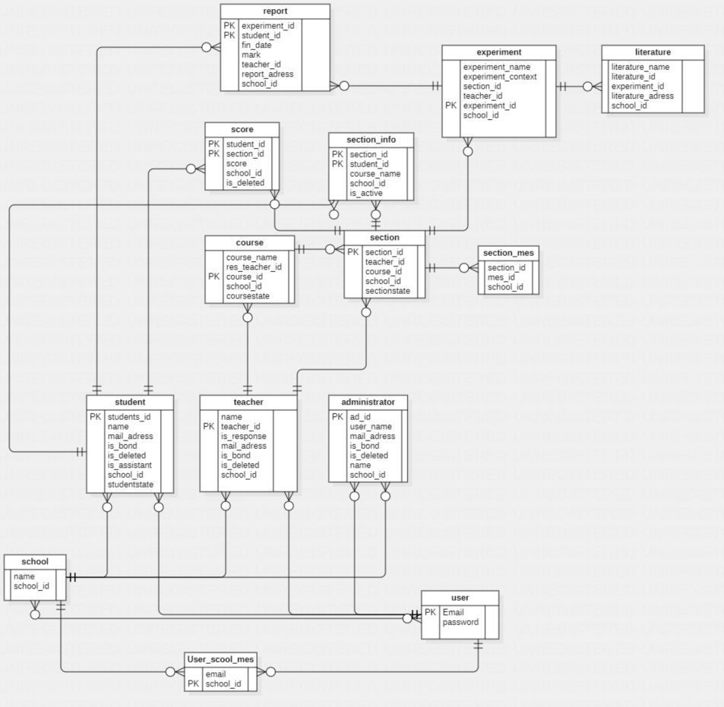

图表 3数据库ER图

3.2.2 **功能建模**

系统总用例图如下图所示：

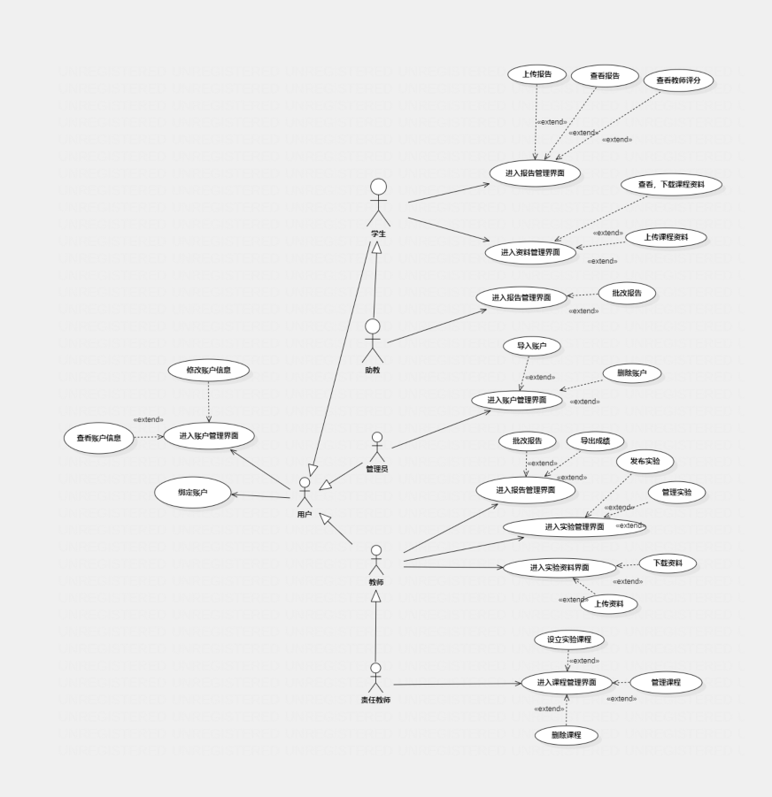

图表 4总用例图

3.2.3 **用户管理模块**

在用户管理模块中，主要应当完成以下功能需求：

1. 用户可以注册。
2. 某组织或学校可以申请创建系统。
3. 管理员能在系统中导入学生、教师信息。
4. 学生、教师可以通过初始的账号和密码进行登录。
5. 学生、教师首次登录后可以进入个人主页完善和修改个人信息，并通过填写的邮箱激活账户。
6. 对于系统赋权的管理员账号，也能通过用户名和密码进行登录。
7. 用户可以保持对个人信息、密码的修改。
8. 用户可以将自己的账号与不同的学校进行绑定

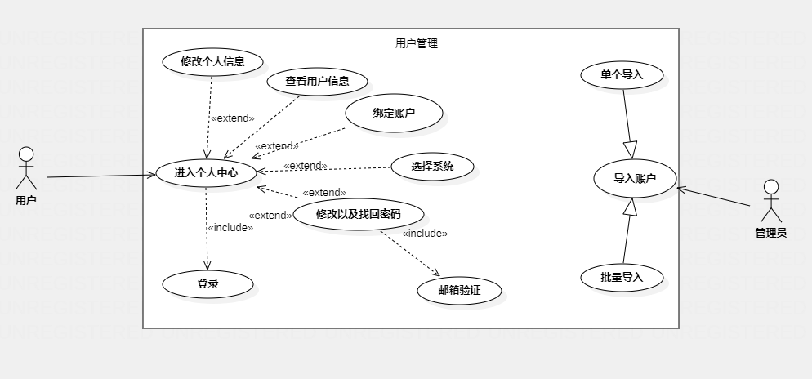

图表 5用户管理模块用例图

3.2.3.1 **用户注册用例需求分析**

|  |  |
| --- | --- |
| 名称 | 用户注册 |
| 编号 | UC01 |
| 简述 | 所有使用该网站的用户都可以注册一个账户 |
| 执行者 | 所有用户 |
| 触发器 | 用户选择“注册” |
| 前置条件 | 用户打开网站，并选择注册 |
| 基本事件流 | 1.用户打开网站，选择注册功能。 2.用户填写基本的信息。 3.管理员账户创建成功。 |
| 扩展事件流 | 1.用户退出了系统； 2.用户中途点击返回，则停止流程。 |
| 后置条件 | 系统新增用户 |

图表 6用户注册用例规约

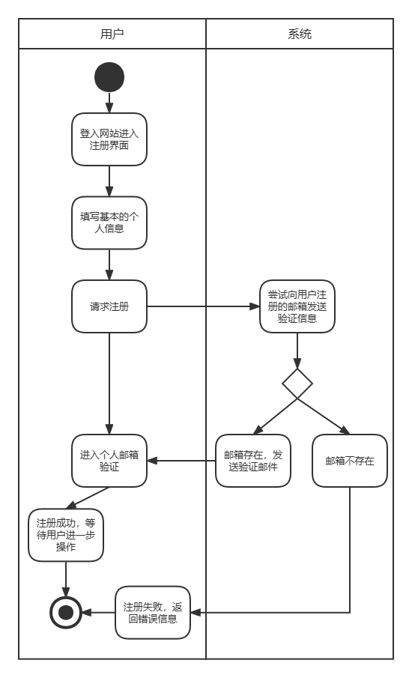

图表 7用户注册活动图

3.2.3.2 **用户请求注册新系统**

|  |  |
| --- | --- |
| 名称 | 用户注册 |
| 编号 | UC02 |
| 简述 | 使用该网站的用户都可以注册一个新系统 |
| 执行者 | 所有用户 |
| 触发器 | 用户联系平台维护人员 |
| 前置条件 | 无 |
| 基本事件流 | 1.用户创建账户，同时联系平台维护人员。 2.平台维护人员审核用户的申请信息，创建新学校并提供用户初始管理员账号。 3.用户账号和管理员账号绑定。 4.系统创建成功。 5、用户（管理员）可选择导入学生、教师等虚拟账户。 |
| 扩展事件流 | 1.用户退出了系统； 2.用户中途点击返回，则停止流程。 |
| 后置条件 | 系统新增用户 |

图表 8用户注册新系统用例规约

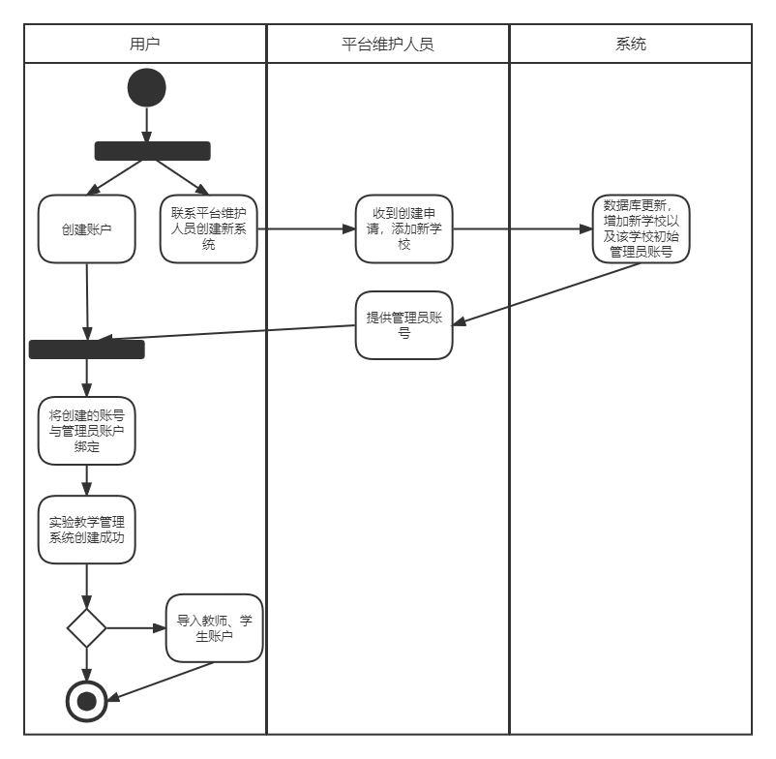

图表 9用户注册新系统活动图

3.2.3.3 **导入账户用例需求分析**

|  |  |
| --- | --- |
| 名称 | 导入账户 |
| 编号 | UC03 |
| 简述 | 管理员在系统当中导入账户 |
| 执行者 | 管理员 |
| 触发器 | 管理员选择“导入账号” |
| 前置条件 | 管理员登录网站，打开用户管理界面 |
| 基本事件流 | 1.管理员进入用户管理界面。管理员通过上传xlsx格式的文件批量导入新账户： 2.xlsx文件中包含账户邮箱、姓名等信息； 3.导入成功，等待用户进行绑定。 |
| 扩展事件流 | 1.管理员退出了系统； 2.管理员中途点击取消导入，则停止流程。 |
| 后置条件 | 账户信息更新为导入后的信息 |

图表 10导入账户用例规约

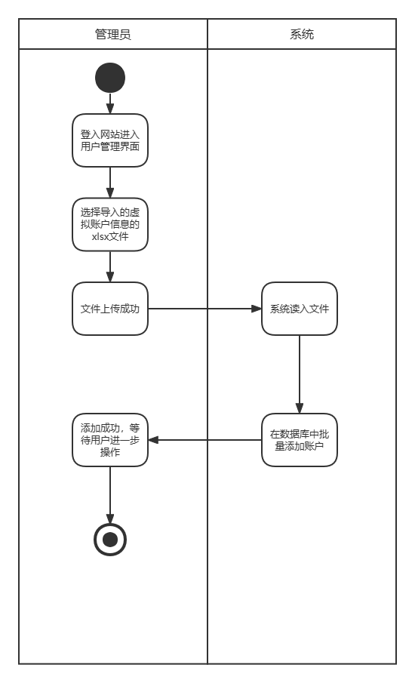

图表 11批量导入账户活动图

3.2.3.4 **登录用例需求分析**

|  |  |
| --- | --- |
| 名称 | 登录 |
| 编号 | UC04 |
| 简述 | 用户输入账户和密码进行登录 |
| 执行者 | 所有用户 |
| 触发器 | 用户请求登录 |
| 前置条件 | 用户打开系统网页，进入登陆界面 |
| 基本事件流 | 1.用户进入登陆界面。 2.用户填写账号和密码； 3.用户申请登陆，系统返回登陆状态： 3.1. 验证通过，系统返回用户的上一个界面（若有）或首页； 3.2. 验证不通过，系统提示原因。 4.用户根据结果继续浏览系统或是进入找回密码流程。 |
| 扩展事件流 | 1.用户退出了系统； 2.用户忘记密码，进入找回密码流程； 3.用户中途点击取消登录，则停止流程。 |
| 后置条件 | 无 |

图表 12登录用例规约

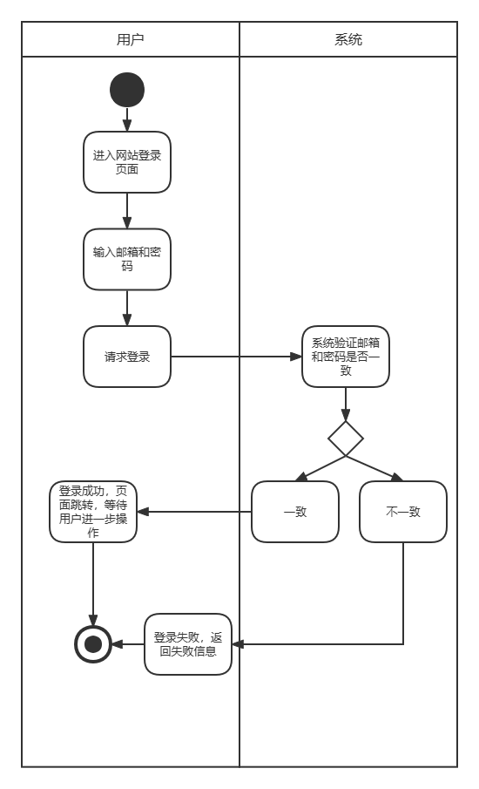

图表 13登录活动图

3.2.3.5 **绑定账户用例需求分析**

|  |  |
| --- | --- |
| 名称 | 绑定账户 |
| 编号 | UC05 |
| 简述 | 用户对由管理员导入的账户进行绑定 |
| 执行者 | 用户 |
| 触发器 | 用户请求绑定账户 |
| 前置条件 | 用户登录账号，输入学校id，点击绑定 |
| 基本事件流 | 1.用户登陆账号。 2.用户进入个人中心页面。 3.用户输入学校ID进行绑定： 3.1 系统验证学校ID是否存在； 3.2 系统验证该学校的系统中是否有匹配的虚拟账户。 4.验证成功，账户激活。 5.用户继续浏览系统 |
| 扩展事件流 | 1.用户退出了系统； 2.用户填写的邮箱格式不正确； 3.用户填写的学校ID不存在； 4.用户中途点击返回，则停止流程； 5.学校系统无匹配的虚拟账户。 |
| 后置条件 | 用户绑定新的虚拟账户 |

图表 14绑定账户用例规约

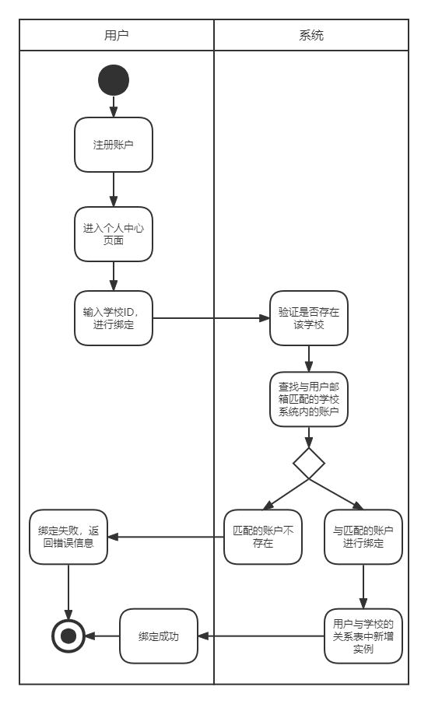

图表 15绑定账户活动图

3.2.4 **教学管理模块**

在教学管理模块中，主要应当完成以下功能需求：

1. 责任教师可以设立实验课程，修改已设立的实验课程的信息，删除课程。
2. 教师可以查看教授的课程的开课信息、课程大纲、教学目标。
3. 教师可以根据课程的安排发布相应的实验。
4. 学生可以参与课程，查看课程中需要完成的实验的基本信息（包括实验内容、实验地点、实验步骤等）。
5. 学生完成实验后可以上传相应的实验报告。
6. 教师、助教可以查看学生上传的实验报告，并且批改报告，给出相应的成绩。
7. 学生可以查看已经批改的报告的成绩。

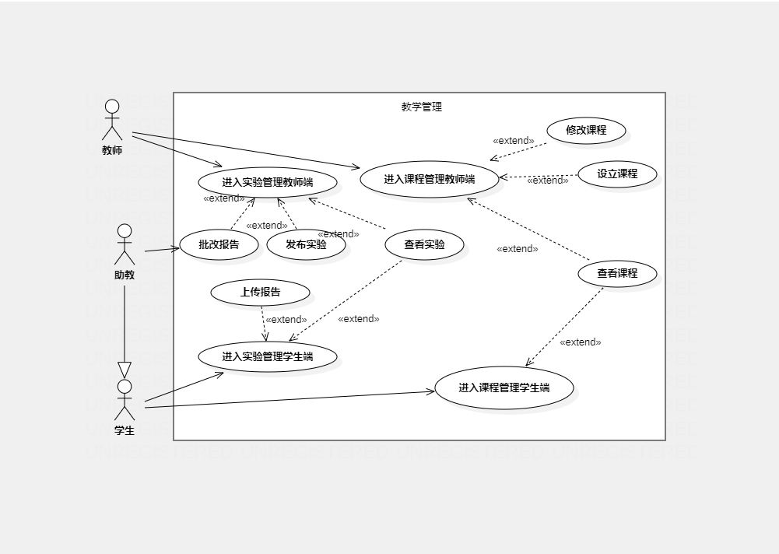

图表 16教学管理模块用例图

3.2.4.1 **设立课程用例需求分析**

|  |  |
| --- | --- |
| 名称 | 设立课程 |
| 编号 | UC06 |
| 简述 | 责任教师设立并发布实验课程 |
| 执行者 | 责任教师 |
| 触发器 | 责任教师选择新建实验课程 |
| 前置条件 | 责任教师登录账号，在设立课程页面中选择新建实验课程 |
| 基本事件流 | 1.执行者登录系统并通过权限认证。。 2.责任教师进入设立课程页面。 3.责任教师填写设立课程的基本信息。 4.责任教师发布实验： 4.1 实验课程发布成功，课程信息将同步到任课教师的课程管理； 4.2 实验课程发布不成功，系统将提示错误信息。 |
| 扩展事件流 | 1.用户退出了系统； 2.用户中途点击取消登录，则停止流程。 |
| 后置条件 | 实验课程新增新发布的课程 |

图表 17设立课程用例规约

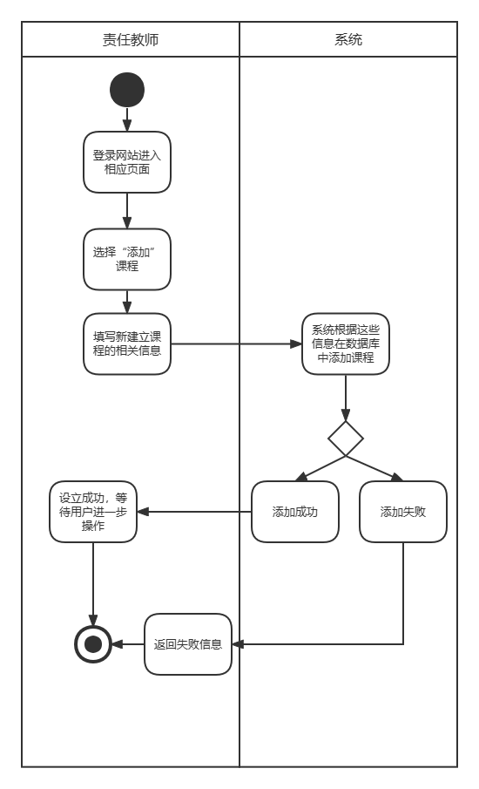

图表 18设立课程活动图

3.2.4.2 **修改课程用例需求分析**

|  |  |
| --- | --- |
| 名称 | 修改课程 |
| 编号 | UC07 |
| 简述 | 责任教师修改已发布的实验课程的内容 |
| 执行者 | 责任教师 |
| 触发器 | 责任教师请求修改已发布的实验 |
| 前置条件 | 责任教师已登录账号，选择了已发布的实验 |
| 基本事件流 | 1.执行者登录系统并通过权限认证。 2.责任教师进入设立课程页面。 3.责任教师选择已设立的课程，进入页面，修改设立课程的信息，修改包括两个操作： 3.1 修改相关信息； 3.2 删除课程。 4.责任教师保存修改： 4.1 修改成功，课程信息更新； 4.2 修改不成功，系统将提示错误信息。 |
| 扩展事件流 | 1.用户退出了系统； 2.用户中途点击取消登录，则停止流程。 |
| 后置条件 | 实验课程内容更新为修改的内容 |

图表 19修改课程用例规约

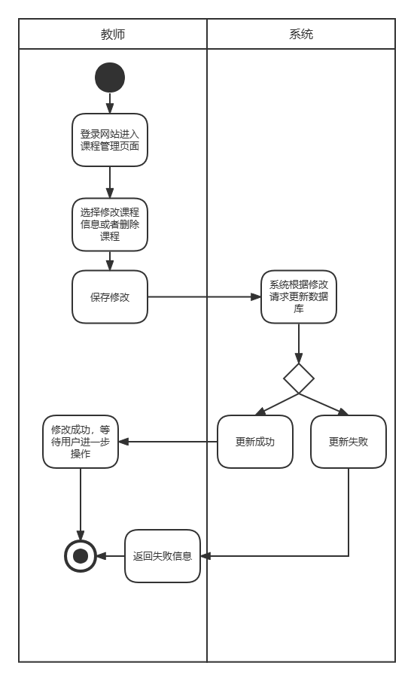

图表 20修改课程信息活动图

3.2.4.3 **查看课程信息用例需求分析**

|  |  |
| --- | --- |
| 名称 | 查看课程 |
| 编号 | UC08 |
| 简述 | 用户查看自己参与的已发布的课程信息 |
| 执行者 | 教师、学生 |
| 触发器 | 用户请求查看课程信息 |
| 前置条件 | 用户已登录，打开课程管理界面查看课程信息 |
| 基本事件流 | 1.用户登录系统并通过权限认证 。 2.用户打开课程管理界面，查看参与实验课程列表。 3.用户选择某一实验课程查看具体的课程信息。 |
| 扩展事件流 | 用户退出了系统。 |
| 后置条件 | 无 |

图表 21查看课程信息用例规约

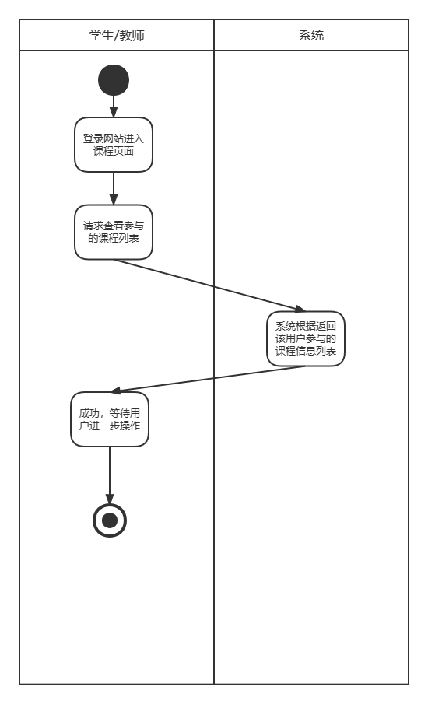

图表 22查看课程信息活动图

3.2.4.4 **发布实验用例需求分析**

|  |  |
| --- | --- |
| 名称 | 发布实验 |
| 编号 | UC09 |
| 简述 | 教师在教授的实验课程中发布实验 |
| 执行者 | 教师 |
| 触发器 | 执行者请求发布实验 |
| 前置条件 | 执行者已登录，并且已有参与的实验课程。 |
| 基本事件流 | 1.用户登录系统并通过权限认证 。 2.用户打开实验管理页面，选择发布实验的课程。 3.用户点击进入该实验课程的实验列表界面。 4.用户选择“新建实验”。 5.用户填写实验的基本内容。 6.用户发布实验成功 ： 6.1 发布成功，课程信实验息更新； 6.2 发布不成功，系统将提示错误信息。 |
| 扩展事件流 | 1.用户退出了系统； 2.用户中途点击取消登录，则停止流程。 |
| 后置条件 | 实验课程下的实验更新 |

图表 23发布实验用例规约

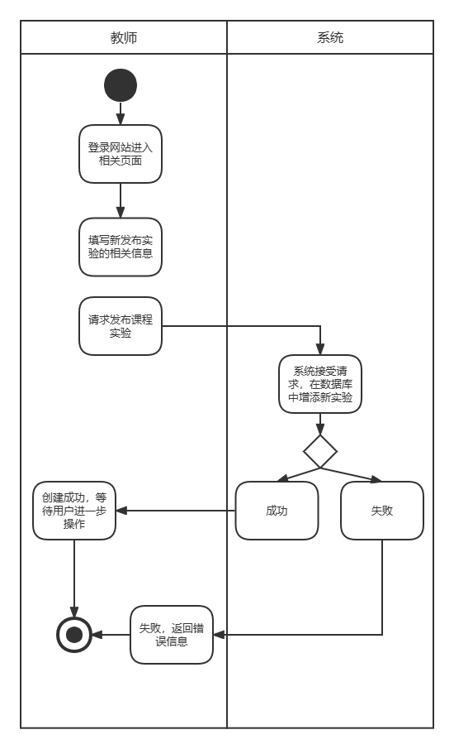

图表 24发布实验活动图

3.2.4.5 **查看实验内容用例需求分析**

|  |  |
| --- | --- |
| 名称 | 查看实验 |
| 编号 | UC010 |
| 简述 | 学生查看所参与的课程中已发布的实验 |
| 执行者 | 学生 |
| 触发器 | 用户请求查看实验内容 |
| 前置条件 | 执行者已登录，并且已有参与的课程 |
| 基本事件流 | 1.用户登录系统并通过权限认证。 2.用户进入实验管理界面，选择查看的实验课程。 3.用户进入该实验课程的已发布的实验列表页面。 4.用户查看该课程下某一实验的详细内容。 |
| 扩展事件流 | 用户退出了系统。 |
| 后置条件 | 无 |

图表 25查看实验内容用例规约

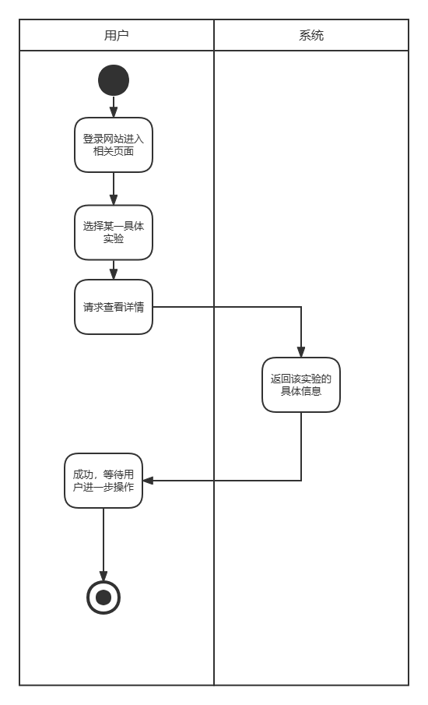

图表 26查看实验内容用例规约

3.2.4.6 **上传报告用例需求分析**

|  |  |
| --- | --- |
| 名称 | 上传报告 |
| 编号 | UC011 |
| 简述 | 用户上传并提交实验报告 |
| 执行者 | 学生 |
| 触发器 | 用户请求上传实验报告 |
| 前置条件 | 用户已登录，已有参与的课程实验 |
| 基本事件流 | 1.用户登录系统并通过权限认证。 2.用户进入实验管理页面，选择上传报告的实验课程。 3.用户在课程实验列表中选择上传报告的实验。 4.用户点击“选择文件”，上传报告： 4.1 上传成功，提交报告信息更新； 4.2 上传不成功，系统将提示错误信息。 |
| 扩展事件流 | 用户退出了系统； |
| 后置条件 | 用户实验报告的提交状态更新 |

图表 27上传报告用例规约

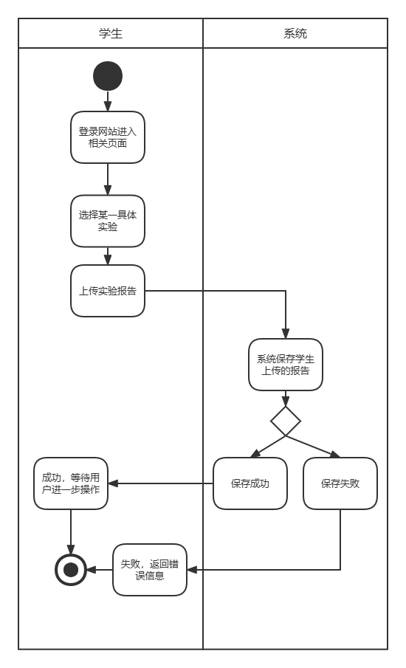

图表 28上传报告活动图

3.2.5 **教学资料管理模块**

在教学资料管理模块中，主要应当完成以下功能需求：

1. 教师、学生可以上传教学资料。
2. 教师、学生可以下载教学资料。

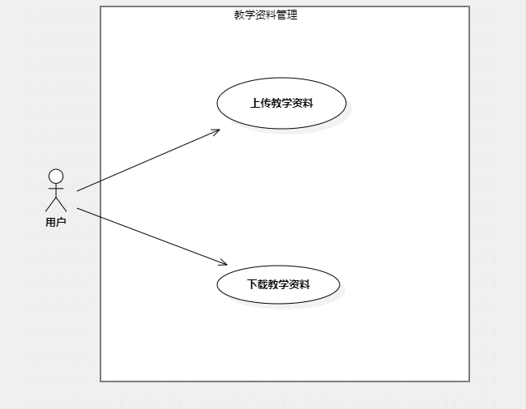

图表 29教学资料管理模块用例图

3.2.5.1 **上传教学资料用例需求分析**

|  |  |
| --- | --- |
| 名称 | 上传教学资料 |
| 编号 | UC012 |
| 简述 | 教师、学生上传课程教学/学习资料 |
| 执行者 | 教师、学生 |
| 触发器 | 用户选择“上传”教学资料 |
| 前置条件 | 用户登录网站，打开资料管理界面 |
| 基本事件流 | 1.用户进入资料管理界面。 2.用户根据列表信息依次选择课程-教学资料。 3.在课程目录下点击“新建” 。 4.选择需要上传的文件。 5.上传成功 |
| 扩展事件流 | 1.用户退出了系统； 2.用户上传过程中网络出现状况。上传失败，系统返回失败信息。 |
| 后置条件 | 教学资料库更新 |

图表 30上传教学资料用例规约

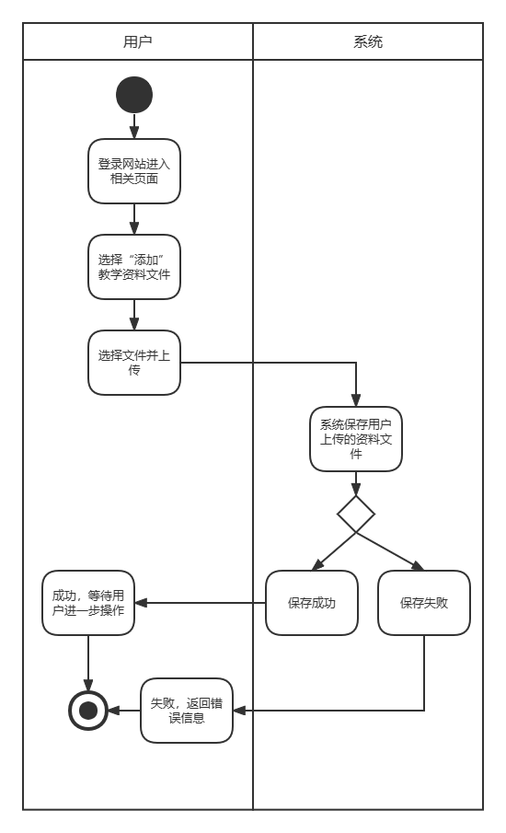

图表 31上传教学资料活动图

3.2.5.2 **下载教学资料用例需求分析**

|  |  |
| --- | --- |
| 名称 | 导入账户 |
| 编号 | UC013 |
| 简述 | 教师、学生下载课程教学/学习资料 |
| 执行者 | 教师、学生 |
| 触发器 | 用户选择“下载”教学资料 |
| 前置条件 | 用户登录网站，打开资料管理界面 |
| 基本事件流 | 1.用户进入资料管理界面。 2.用户根据列表信息依次选择课程-教学资料。 3.在教学资料文件下点击“下载” 。 5.下载成功。 |
| 扩展事件流 | 1.用户退出了系统； 2.用户上传过程中网络出现状况。下载失败，系统返回失败信息。 |
| 后置条件 | 无 |

图表 32下载教学资料用例规约

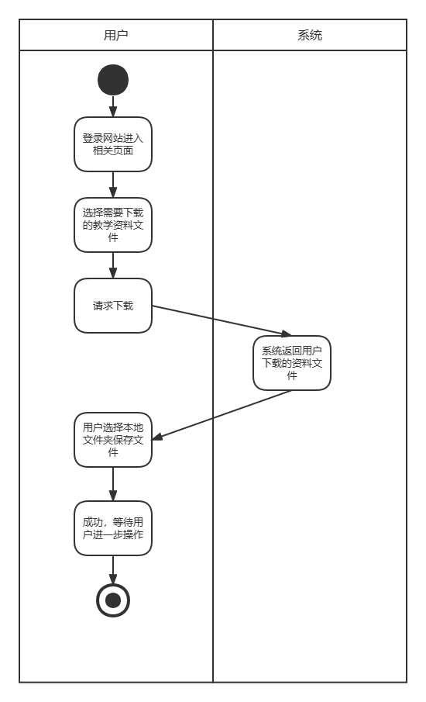

图表 33下载教学资料用例规约

3.2.6 **成绩管理模块**

在成绩管理模块中，主要应当完成以下功能需求：

1. 助教可以批改成绩。
2. 教师、学生可以查看已经批改的报告的成绩。
3. 每个学生的成绩可以作为文档导出。

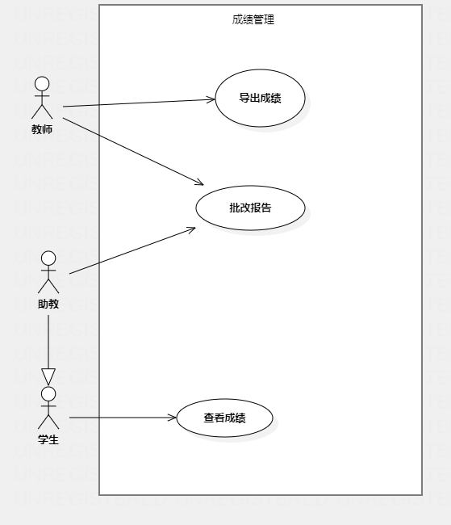

图表 34成绩管理模块用例图

3.2.6.1 **批改报告用例需求分析**

|  |  |
| --- | --- |
| 名称 | 批改报告 |
| 编号 | UC014 |
| 简述 | 用户批改已上传的实验报告 |
| 执行者 | 助教，教师 |
| 触发器 | 用户请求给选择的实验报告打分 |
| 前置条件 | 用户已登录，已参与的课程实验中已有上传的报告 |
| 基本事件流 | 1.用户登录系统并通过权限认证。 2.用户进入报告管理页面，选择课程-实验-报告。 3.用户下载并查看相应的实验报告。 4.用户对该报告进行评分。 |
| 扩展事件流 | 用户退出了系统； |
| 后置条件 | 报告评分信息更新 |

图表 35批改报告用例规约

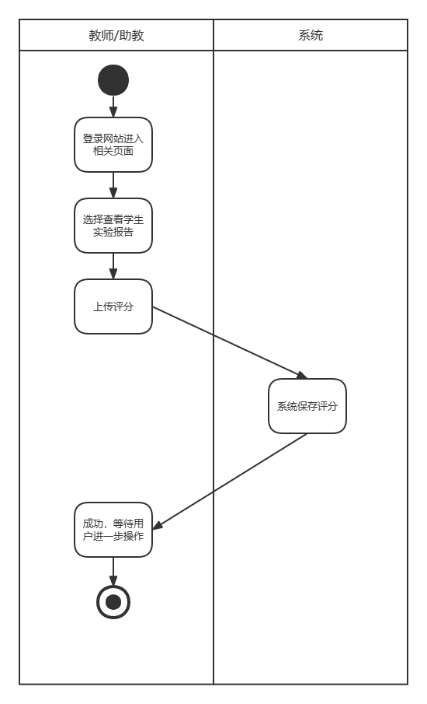

图表 36批改报告活动图

3.2.6.2 **查看成绩用例需求分析**

|  |  |
| --- | --- |
| 名称 | 查看成绩 |
| 编号 | UC015 |
| 简述 | 用户查看已批改的报告的成绩 |
| 执行者 | 学生 |
| 触发器 | 用户请求查看报告成绩 |
| 前置条件 | 用户已登录，上传的报告已批改 |
| 基本事件流 | 1.用户登录系统并通过权限认证。 2.用户进入报告管理页面，选择课程-实验-报告。 3.用户查看该实验报告的评分。 |
| 扩展事件流 | 用户退出了系统； |
| 后置条件 | 无 |

图表 37查看成绩用例规约

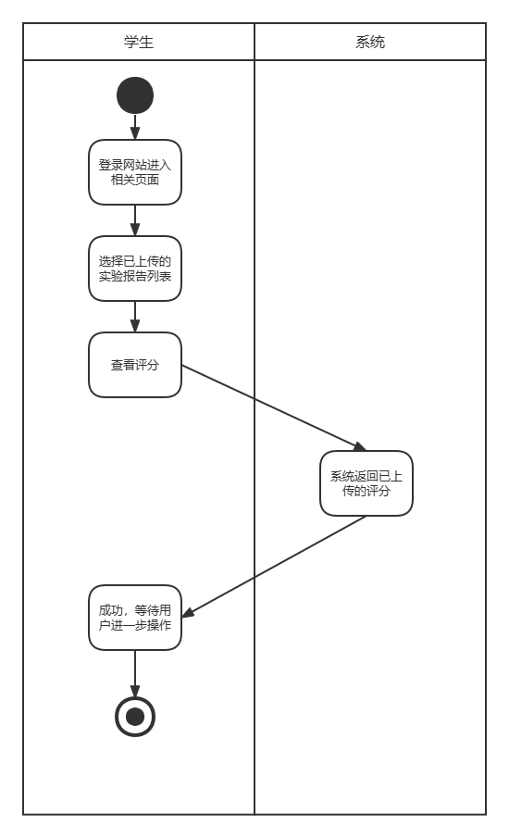

图表 38查看成绩活动图

3.2.6.3 **导出成绩用例需求分析**

|  |  |
| --- | --- |
| 名称 | 导出成绩 |
| 编号 | UC016 |
| 简述 | 责任教师导出某门课程学生的成绩 |
| 执行者 | 教师 |
| 触发器 | 用户请求导出成绩 |
| 前置条件 | 用户已登录 |
| 基本事件流 | 1.用户登录系统并通过权限认证。 2.用户进入报告管理页面，选择课程-实验-报告。 3.用户导出成绩。 |
| 扩展事件流 | 用户退出了系统； |
| 后置条件 | 无 |

图表 39导出成绩用例规约

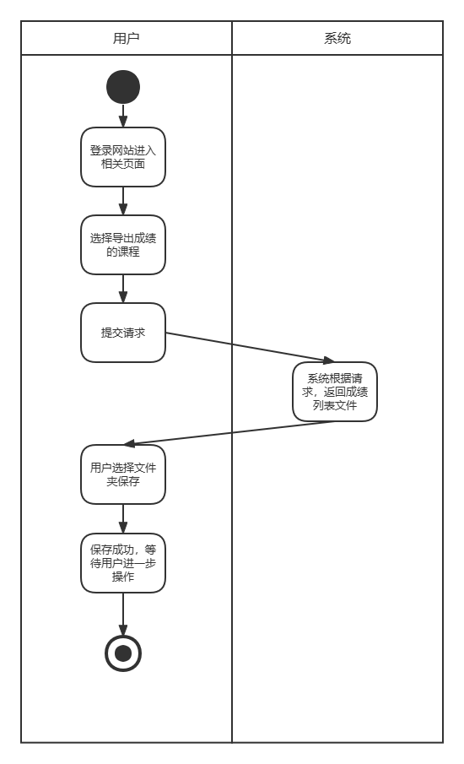

图表 40导出成绩活动图

4. **非功能性需求**

除功能性需求外，本系统在使用过程中也需要具有非功能性需求，包括观感需求、易用性和人性化需求、可维护性需求、安全性需求等。

4.1 **观感需求**

系统在使用的过程当中，应该提供一个整洁而逻辑清晰的界面。有清楚的功能划分。使得用户能够快速的找到自己想要的功能。更加美观的界面能够提升用户的使用体验，提升用户对于平台的评价。

4.2 **易用性和人性化需求**

在使用该平台时，用户需要一看到界面就知道自己应该做什么，怎么做。实验平台应该秉持方便客户的准则。易于上手，提示清晰。同时系统应该注重用户的使用体验。在一些比如说资料，实验报告的管理上体现系统的人性化。使得用户在使用平台时的工作效率得到保障。

我们在开发过程中遵循”少即是多“的原则，即，实现传统实验教学管理系统中的核心功能，对系统实现的功能进行一定程度上的“精简”，方便用户“快速上手，快速使用”。

4.3 **可维护性需求**

系统需要资料完备，即对于各个阶段的文档成果以及设计内容进行保存。代码要方便后续进行的维护。最基本的要求是代码拥有完备的注释，遵循规范，易于阅读。另外每一个对象的任何一个方法都不应该过长。在进行系统维护以后，要保证数据库内容不受影响。

4.4 **安全性需求**

对于数据库里面的数据要及时做好备份。系统不能够有重大的安全漏洞，平台要保证用户的隐私以及信息安全。

图表索引

图表 1角色权限表 4

图表 2项目术语表 6

图表 3数据库ER图 7

图表 4总用例图 8

图表 5用户管理模块用例图 9

图表 6用户注册用例规约 9

图表 7用户注册活动图 11

图表 8用户注册新系统用例规约 11

图表 9用户注册新系统活动图 12

图表 10导入账户用例规约 13

图表 11批量导入账户活动图 15

图表 12登录用例规约 15

图表 13登录活动图 17

图表 14绑定账户用例规约 17

图表 15绑定账户活动图 19

图表 16教学管理模块用例图 19

图表 17设立课程用例规约 20

图表 18设立课程活动图 22

图表 19修改课程用例规约 22

图表 20修改课程信息活动图 24

图表 21查看课程信息用例规约 24

图表 22查看课程信息活动图 26

图表 23发布实验用例规约 26

图表 24发布实验活动图 28

图表 25查看实验内容用例规约 28

图表 26查看实验内容用例规约 30

图表 27上传报告用例规约 30

图表 28上传报告活动图 32

图表 29教学资料管理模块用例图 32

图表 30上传教学资料用例规约 33

图表 31上传教学资料活动图 35

图表 32下载教学资料用例规约 35

图表 33下载教学资料用例规约 37

图表 34成绩管理模块用例图 37

图表 35批改报告用例规约 38

图表 36批改报告活动图 40

图表 37查看成绩用例规约 40

图表 38查看成绩活动图 42

图表 39导出成绩用例规约 42

图表 40导出成绩活动图 44